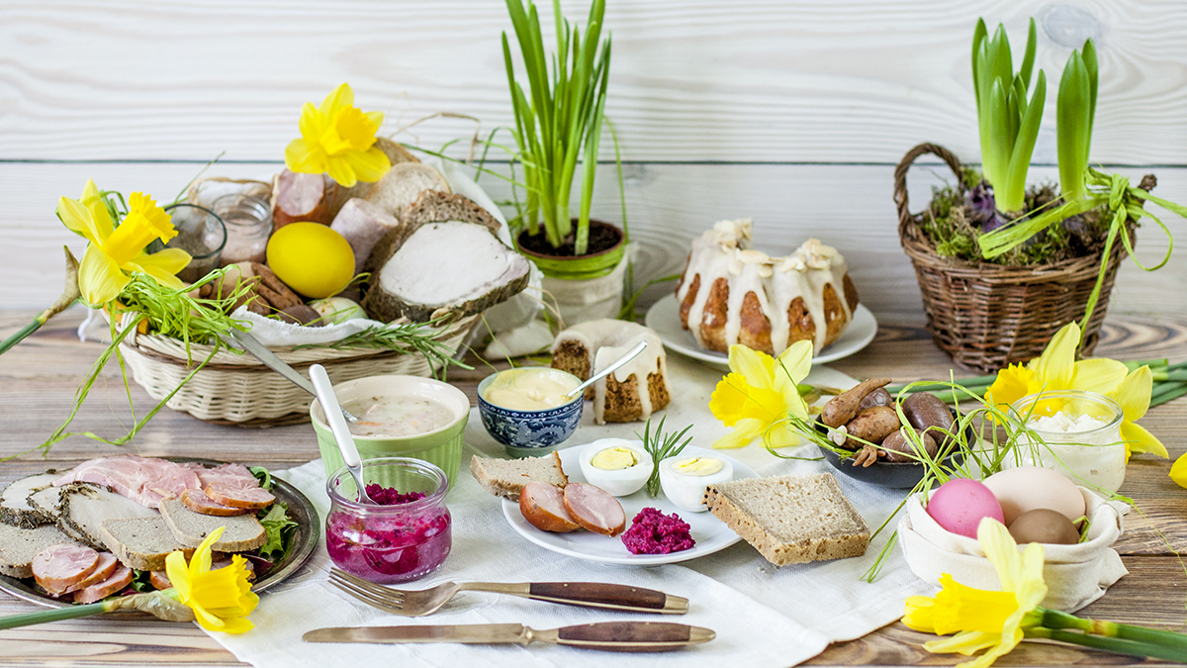
TEMATYKA KOMPLEKSOWA: Wielkanoc.
Temat dnia 31.03.2001r.: Wielkanocne przysmaki.

Słuchanie wiersza M. Golc Wielkanocne przysmaki.
- Ćwiczenia klasyfikacyjne- Co nie pasuje do Wielkanocy?
Dziecko nazywa obrazki ułożone na stole. Wskazuje te, które nie pasują do Wielkanocy, np.: bałwan, choinka, bombki, Mikołaj, opłatek, gwiazdka.
- Praca z obrazkiem- Wielkanocny stół.

Dziecko odpowiada na pytania:
-Jak wygląda stół przygotowany na wielkanocne śniadanie?
-Co się na nim znajduje?
- Zapoznanie z treścią wiersza- Święta wielkanocne.
Święta wielkanocne
pachną przysmakami.
Czuć już wonny żurek
i keks z bakaliami.
A drożdżowa baba
ze stołu spogląda.
W białej sukni z lukru
pięknie dziś wygląda.
Pan mazurek pachnie
słodką czekoladą.
Koronę z owoców
już na niego kładą.
Smakowitych potraw
znacie jeszcze wiele.
Spróbujcie ich trochę
w świąteczną niedzielę.

- Rozmowa inspirowana treścią wiersza.
-Wyjaśnianie niezrozumiałych słów: baba, lukier, mazurek, keks.
-Omówienie, co się znajdowało na wielkanocnym stole.
-Wyjaśnianie, na czym polega zwyczaj polewania się woda w wielkanocny poniedziałek.
-Zapoznanie z nazwą Śmigus- dyngus.
-Zwracanie uwagi na zachowanie umiaru w polewaniu się wodą, ukazanie konsekwencji w przypadku jej nieprzestrzegania.
- Zabawa rytmiczna Śmigus- dyngus.
Dziecko porusza się po dywanie w rytmie wystukiwanym na bębenku. Podczas przerwy w grze rytmicznie klaszcze i wypowiada za opiekunem rymowankę.

Śmigus- dyngus! Śmigus- dyngus!
W wielkanocny poniedziałek
oblewamy się nawzajem.

ZABAWY I ĆWICZENIA DO WYKORZYSTANIA W CIĄGU CAŁEGO DNIA.
- Wysiewanie nasion rzeżuchy. w kolejnych dniach obserwowanie jej wzrostu i podlewanie.
- Zabawa ruchowa- Kura szuka ziarenek.
Dziecko biega w rytm wystukiwany dwiema łyżkami. Na przerwę w grze przykuca i naśladuje (stukając palcem w podłogę),dziobanie nasion przez kurę.
- Ćwiczenia spostrzegawczości- Ukryte pisanki.
Opiekun chowa w jednym z pomieszczeń cztery jajeczka- pisanki. Dziecko szuka pisanek, po odnalezieniu liczy je.
- Układanie sekwencji według kolorów.
Opiekun układa na stoliku sylwety jajek według wymyślonego kodu, np.: jajko zielone, czerwone, żółte, zielone, czerwone… Dziecko próbuje dalej układać jajka według podanego kodu.

